 | 圓周角
1 | 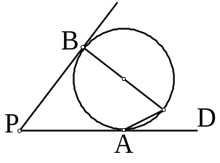  如圖，、分別切圓O於A、B，為圓O的直徑，  ∠P=54°，則∠CAD=？  (A)27° (B)46° (C)54° (D)63° |  | A
1 | 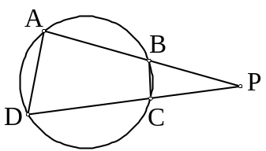  如右圖，四邊形ABCD為圓內接四邊形，︵︵︵︵＋︵︵︵︵＝110º  ，∠P =25º，則︵︵︵︵＝？  (A)80º (B)82º (C)84º (D)86º |  | A
1 | 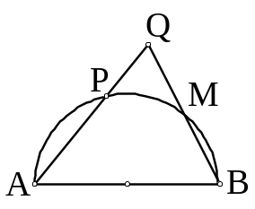  如圖，為半圓的直徑，P為︵︵︵︵上一點，若M為︵︵︵︵的中點，  ∠AQB＝66°，則∠BAQ＝？  (A)50° (B)48° (C)46° (D)44° |  | B
1 | 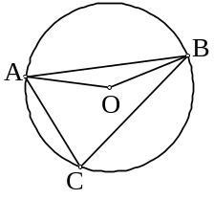  如圖，O為圓心，若∠OAB＝20°，則︵︵︵︵的度數是多少？  (A)140° (B)120° (C)100° (D)70° |  | A
1 | 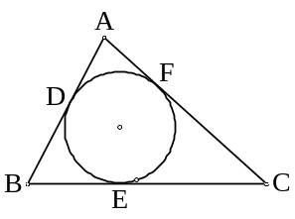  如圖，＝7，＝12，＝9，其內切圓與三邊分別  切於D、E、F三點，則＋＋＝？  (A)13 (B)14 (C)15 (D)16 |  | B
1 | 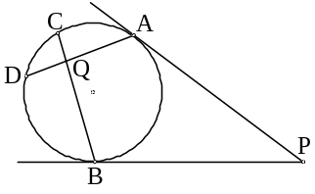  如圖， 、切圓於A、B兩點， ︵︵︵︵：︵︵︵︵：︵︵︵︵  ＝2：1：3，若∠P＝30°，則∠AQB＝？  (A)92.5° (B)93° (C)93.5° (D)94° |  | A
1 | 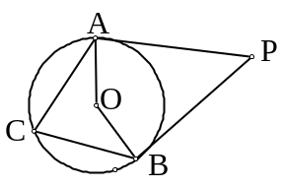  如圖，A、B為切點，C在圓上，P在圓外，  若∠ACB＝70°，則∠P＝？  (A)55° (B)50° (C)45° (D)40° |  | D
1 | 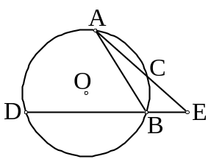  如圖，若∠CAB＝18°，∠ABD＝64°，  則∠AED＝？  (A)42° (B)44° (C)46° (D)48° |  | C
1 | 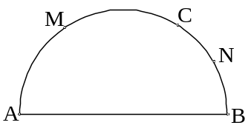  如圖，是半圓的直徑，C為︵︵︵︵上一點，M為︵︵︵︵的  中點，N為︵︵︵︵的中點，＝4 cm，  則︵︵︵︵的長應為多少？  (A)π (B) 1.5π (C)2π (D) 2.5π cm |  | A
1 | 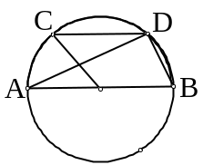  如圖，設為圓O的直徑，且∥，  若∠OCD＝50°，則︵︵︵︵的度數是多少？  (A)50° (B)60° (C)70° (D)80° |  | A
1 | 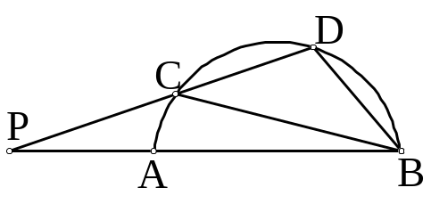  如圖，是半圓的直徑，已知∠P＝15°，  ∠CBD＝35°，則∠BCD 等於多少度？  (A)30 (B)32 (C)34 (D)35度 |  | D
1 | 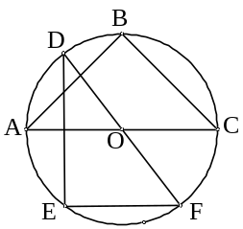  如圖，已知、為圓O直徑，＝，∠D＝20°，  則︵︵︵︵＋︵︵︵︵的度數是多少？  (A)140° (B)130° (C)120° (D)110° |  | B
1 | A、B兩點將圓O分成優弧與劣弧，已知圓O的半徑為12公分，而且這兩弧的度數比為7：1，那麼∠AOB所對的弧長為多少公分？  (A)π (B)2π (C)3π (D)4π 公分 |  | C
1 | 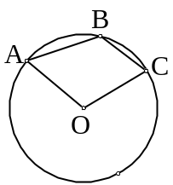  如圖，圓O中，若圓心角∠AOC＝110°，  則∠BAO和∠BCO的度數和是多少？  (A)125° (B)120° (C)115° (D)110° |  | A
1 | 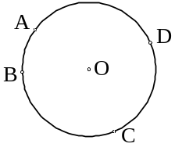  如圖，若︵︵︵︵＝40°，︵︵︵︵＝110°，︵︵︵︵＝90°，  則何者錯誤？(A)∠ABC＝105° (B)∠ACD＝60°  (C)∠ADC＝75° (D)∠BCD＝85° |  | D
1 | 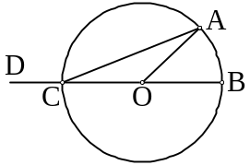  如圖，圓心角∠AOB＝42°，C在圓O上，  則△AOC的外角∠ACD＝？  (A)159° (B)160° (C)161° (D)162° |  | A
1 | 在圓O中，若︵︵︵︵＝60°，＝6，則︵︵︵︵長是多少？  (A)4 (B)6π (C)4π (D)2π |  | D
1 | 圓O上兩點A、B把圓分優、劣兩弧，若優弧的度數比劣弧的度數的4倍少10°，則圓心角∠AOB＝？(A)74° (B)72° (C)70° (D)68° |  | A
1 | 一弦把圓周分成兩弧，一弧的度數是另一弧度數的5倍，則大弧所圍成的  扇形面積是小弧所圍成的扇形面積的幾倍？(A)4 (B)5 (C)16 (D)25倍 |  | B
1 | 若︵︵︵︵、︵︵︵︵為圓O中小於半圓的兩弧，且︵︵︵︵＜︵︵︵︵，則與的大小關係為何？(A)＞ (B) ＜ (C) ＝ (D)無法判別 |  | B
1 | 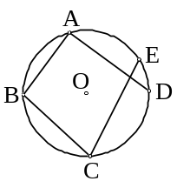  如圖，A、B、C、D、E為圓O上五點，  已知︵︵︵︵＝30°，則∠A＋∠C＝？  (A)195° (B)185° (C)175° (D)165° |  | D
1 | 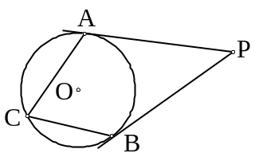  如圖，直線PA與PB分別切圓O於A、B兩點，已知  ∠P＝44°，則∠ACB等於多少度？  (A)64 (B)68 (C)72 (D)76 度 |  | B
1 | 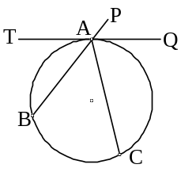  如圖，為圓的切線，A為切點，若︵︵︵︵＝︵︵︵︵，  且∠PAQ＝48°，則∠QAC＝？  (A)66° (B)60° (C)48° (D)42° |  | A
1 | 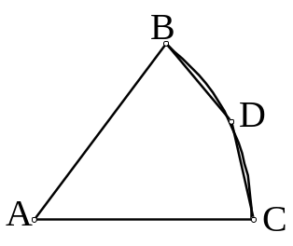  圖為扇形ABC，D為︵︵︵︵上的一點，  若∠BAC＝60°，則∠BDC＝？  (A)120° (B)130° (C)140° (D)150° |  | D
1 | 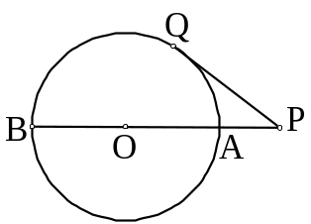  如圖，切圓O於Q點，過圓心交圓O於A、B  兩點，若∠P＝36°，則∠ABQ＝？  (A)34° (B)32° (C)27° (D)25° |  | C
1 | 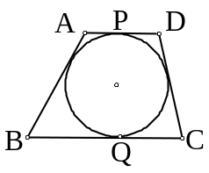  如圖，圓O為四邊形ABCD的內切圓，且P、Q為切點，  若＝13， ＝4，＝6，則四邊形ABCD的周長為多少？(A)42 (B)44 (C)46 (D)48 |  | C
1 | 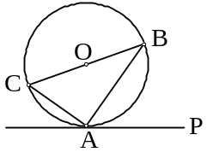  如圖，直線PA切圓O於A點，已知∠PAB＝57°，  則∠ACB＝？  (A)57 (B)60 (C)62 (D)65度 |  | A
1 | 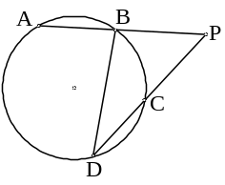  如圖， ︵︵︵︵＝︵︵︵︵＝︵︵︵︵，直線AB與直線CD交於 P，  若∠ABD＝75°，則∠P＝？  (A)50° (B)45° (C)40° (D)35° |  | C
1 | 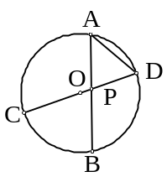  如圖，、為圓O的兩弦，是直徑，  已知∠APC＝108°，∠PAD：∠PDA＝1：2，  求∠ABC－︵︵︵︵＝？  (A)40° (B)39° (C)36° (D)32° |  | C
1 | 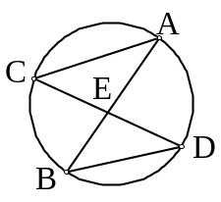  如圖，和是圓O的兩弦，且相交於E點；  若∠B＝42°，則∠C等於多少度？  (A)36 (B)42 (C)45 (D)50 度 |  | B
1 | 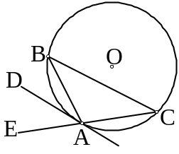  如圖，直線AD切圓O於A點，若︵︵︵︵＝︵︵︵︵，  ∠DAE＝40°，則∠CAB＝？  (A)90 (B)94 (C)96 (D)100度 |  | D
1 | 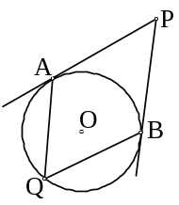  如圖，、切圓O於A、B兩點，若∠APB＝56°，  則∠AQB的度數是多少？  (A)65° (B)64° (C)63° (D)62° |  | D
1 | 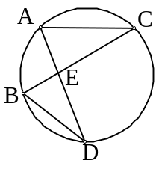  ︵︵︵︵的長是圓周的，則何者錯誤？(A)∠CAD＝∠CBD  (B)∠ACB＝30°(C)△AEC～△BED (D)∠CBD＝60° |  | D
1 | 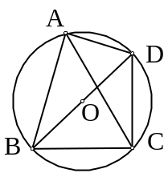  如圖，為圓O的直徑，若∠BDC＝50°，︵︵︵︵＝60°，  則下列何者錯誤？  (A)∠ADC＝110° (B)∠BCD＝90°  (C)∠CDE＝110° (D)∠DAC＝40° |  | C
1 | 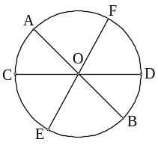  如圖，、、都是直徑，而且  ︵︵︵︵：︵︵︵︵：︵︵︵︵＝3：4：5，則∠AOF＝？  (A)75° (B)70° (C)65° (D)60° |  | A
1 | 如圖，是圓O的直徑，B、C兩點在︵︵︵︵上，如要在︵︵︵︵上取一點M，  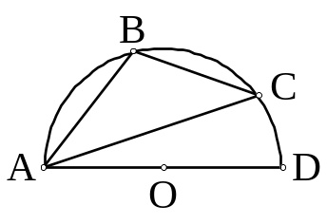  使得︵︵︵︵＝︵︵︵︵，則哪一個作法是錯誤的？  (A)作∠BAC 之平分線交︵︵︵︵於M  (B)作中垂線交︵︵︵︵於M  (C)自A作邊的中線延長交︵︵︵︵於M  (D)作O與邊的中點連線，延長交︵︵︵︵於M |  | C
1 | 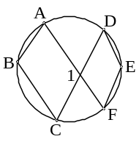  如圖，已知∠ABC＝110°、∠DEF＝130°，  則∠1 ＝？  (A)120° (B)118° (C)116° (D)114° |  | A
1 | 在銳角三角形ABC中，O為△ABC的外心，若∠OAB＝40°，  則∠ACB＝？(A)40° (B)45° (C)50° (D)55° |  | C
1 | 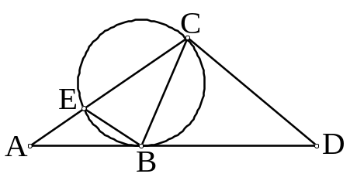  如圖，直線AD、CD分別切圓於B、C兩點，已知  ∠A＝30°，∠D＝40°，則∠ABE等於多少度？  (A)30 (B)40 (C)50 (D)55度 |  | B
1 | 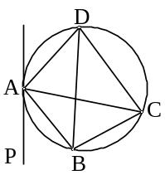  如右圖，直線PA切圓於A點，已知∠PAB＝38°，∠BCD＝80°  ，則∠ABD＝？  (A)42 (B)46 (C)50 (D)55度 |  | A
1 | 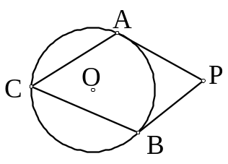  如圖，兩切線、切圓O於A、B兩點，  若∠APB＝70°，則∠ACB＝？  (A)50° (B)55° (C)60° (D)65° |  | B
1 | 如圖，為圓O的直徑，△PAB為等腰三角形，且  ＝，、交圓於C、D兩點，若∠P＝50°，  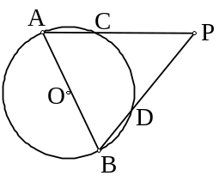  則下列選項何者錯誤？  (A) ︵︵︵︵＝︵︵︵︵(B) ︵︵︵︵＝80° (C) ︵︵︵︵＝40° (D)∠ABC＝25° |  | C
1 | 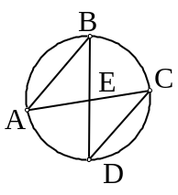  如圖，與相交於E點，且∥，  若∠CED＝104°，則∠ABD＝？  (A)32° (B)38° (C)52° (D)76° |  | B
1 | 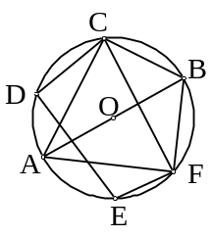  如圖，已知為圓O的直徑，且C、D、E、F四點皆在圓O上，  則下列敘述何者正確？  (A)∠AFB為鈍角 (B)∠CDE為直角  (C)∠AFC為銳角 (D)∠DCB＜∠BFA |  | C
1 | 圓周上A、B、C三點把圓周分成3：4：5的三個弧︵︵︵︵、︵︵︵︵、︵︵︵︵，  則下列敘述何者錯誤？  (A)△ABC為直角三角形 (B)△ABC三內角比為3：4：5  (C)△ABC為銳角三角形 (D)△ABC三邊大小關係為＜＜ |  | A
1 | 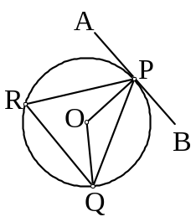  如右圖，為圓O的切線，且P為切點，若∠BPQ＝64°，  則下列何者錯誤？  (A)∠OPQ＝26° (B)∠OQP＝32°  (C)∠POQ＝128° (D)∠PRQ＝64° |  | B
1 | 已知一梯形的四邊均與一圓切，若梯形的周長是40 cm，則其中線長是多少？  (A)30 (B)20 (C)15 (D)10 cm |  | D
1 | 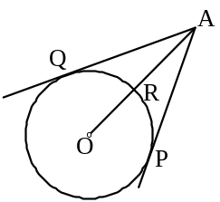  如圖，、切圓O於P、Q兩點，若圓O的半徑為 5，  ＝12，則＋＝？  (A)18 (B)20 (C)22 (D)24 |  | B
1 | 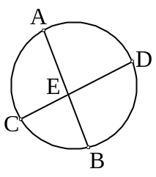  如圖，若、均為一圓的兩弦，則下列敘述何者正確？  (A)連接兩弦的端點所形成的四邊形為長方形  (B)連接、，則∥ (C)∠ADB＋∠ACB＝180°  (D)若與的交點為 E，則∠AEC＝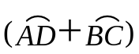 |  | C
1 | 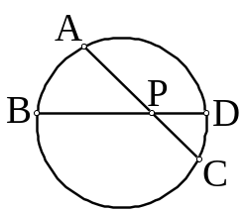  如圖，、是圓O內的兩弦，  若∠APB＝45°，︵︵︵︵＝165°，則︵︵︵︵的度數是多少？  (A)110° (B)107° (C)105° (D)102° |  | C
1 | 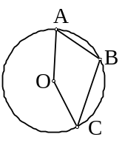  如圖，A、B、C三點在圓O上，已知∠ABC＝105°，  則∠AOC＝？  (A)105 (B)130 (C)145 (D)150度 |  | D
1 | 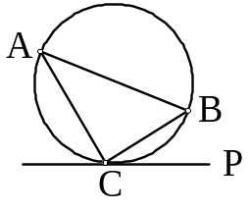  如圖，直線PC切圓於C點，︵︵︵︵的弧長是︵︵︵︵的弧長的兩倍，已知∠PCB＝32°，則∠ACB＝？  (A)64 (B)72 (C)84 (D)88度 |  | C
1 | 如圖，︵︵︵︵＝90°，與兩弦相交於E點，∠AED＝70°，  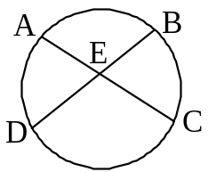  則︵︵︵︵＝？  (A)130 (B)120 (C)110 (D)100度 |  | A
1 | 如圖，已知圓上A、B、C、D四點及圓外一點 P，且  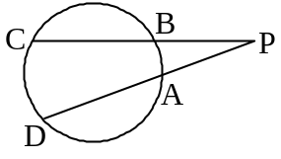  ︵︵︵︵：︵︵︵︵：︵︵︵︵：︵︵︵︵＝3：4：5：6，則∠P＝？  (A)30 (B)28 (C)20 (D)18度 |  | C
1 | 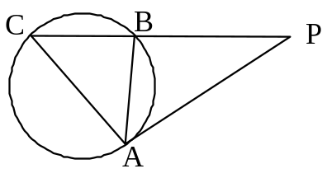  如圖，為切線，A為切點，且為割線，  若∠P＝35°，∠BAC＝45°，則下則何者正確？  (A)∠PBA＝95° (B)∠PAC＝90°  (C)∠ABC＝90° (D)∠ACB＝45° |  | A
1 | 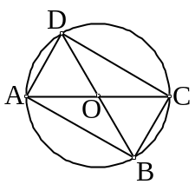  如圖，、是圓O的直徑，且∠COD＞∠AOD，  則下列哪一種幾何圖形沒有出現在此圖形中？  (A)等腰三角形(B)等腰直角三角形 (C)直角三角形(D)矩形 |  | B
1 | 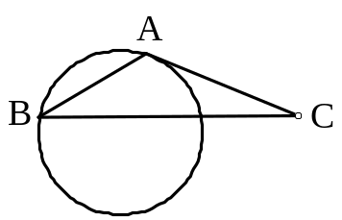  如圖，A為切點，B在圓上，C在圓外，若＝，  且∠B＝30°，則︵︵︵︵＝？  (A)135° (B)130° (C)120° (D)110° |  | C
1 | 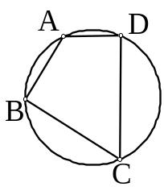  如圖，ABCD為圓內接四邊形，若︵︵︵︵＝50°、︵︵︵︵＝136°，  ∠C＝60°，則下列敘述何者正確？  (A) ︵︵︵︵＝60° (B) ︵︵︵︵＝104° (C)∠A＝110° (D)∠B＝91° |  | B
1 | 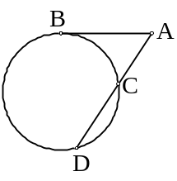  如圖，為圓的切線，︵︵︵︵＝80°，︵︵︵︵＝168°，則∠BAD＝？  (A)48° (B)46° (C)45° (D)44° |  | D
2 | 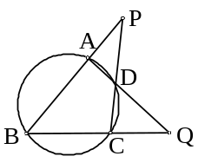  如圖，四邊形 ABCD 為圓內接四邊形，  若∠B＝54°，∠P＝40°，則∠Q＝？  (A)45° (B)42° (C)36° (D)32° | D
2 | 如圖，ABCD為圓內接四邊形，已知∠P＝38°、∠Q＝40°，  則∠B＝？(A)54° (B)53° (C)52° (D)51° | D
2 | 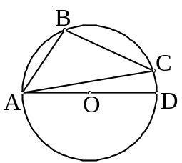  如圖，是圓O的直徑，B、C兩點在圓O上，如要在︵︵︵︵上  取一點M，使得︵︵︵︵=︵︵︵︵，則下列做法中，哪一個是錯誤的？  - 作∠BAC之平分線交︵︵︵︵於M  (B)作中垂線交︵︵︵︵於M  (C)自A作邊的中線延長交︵︵︵︵於M  (D)作O與邊的中點連線，延長交︵︵︵︵於M | C
2 | 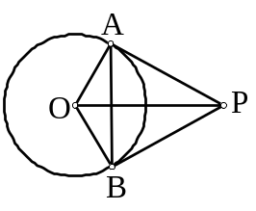  如圖，、均為圓O的切線，下列敘述何者錯誤？  (A)∠AOB＞∠APB (B)△OAP≅△OBP  (C) ＝ (D) ⊥ |  | A
2 | 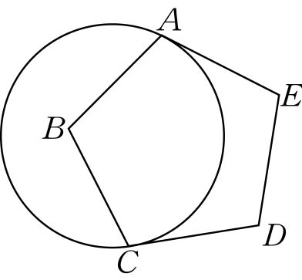  如圖，正五邊形ABCDE的兩邊與圓O相切，則在正五邊形ABCDE內的AC等於幾度？  (A) 72 (B) 90 (C) 120 (D) 144度 |  | D
2 | 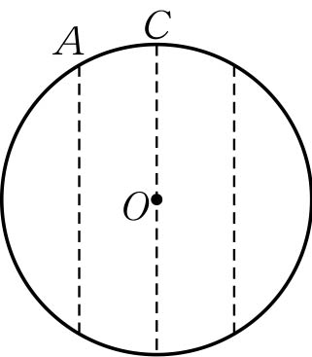  如圖，將一個圓對摺再對摺後展開其摺痕如圖所示，則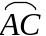=？  (A) 30° (B) 45° (C) 60° (D)90° |  | A
2 | 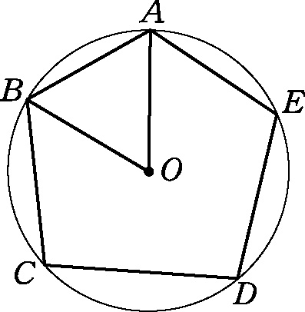  如圖，ABCDE為內接五邊形，AB與圓半徑相等，若∠C = 100°，則∠E=？  (A) 110° (B) 100° (C) 90° (D) 80° |  | A
2 | 設一圓半徑為12cm，則扇形面積為32π平方公分的圓心角是  (A) 60 (B) 70 (C) 80 (D) 90度 |  | D
2 | 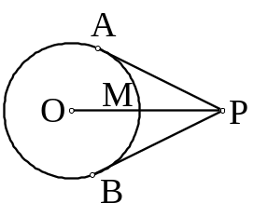  如圖， 、為圓O的兩切線，A、B為切點，  交圓O於M，則下列敘述何者不正確？  (A) ＝  (B) ＝ (C) ⊥  (D)通過O、B、P三點的圓，也必通過A點 |  | B
2 | 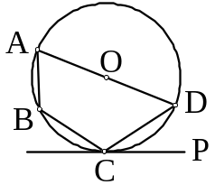  如圖，A、B、C、D四點均在圓O上，直線PC切圓O於C點，是直徑，已知∠PCD＝36°，則∠ABC等於多少度？  (A)120 (B)122 (C)124 (D)126度 |  | D
2 | 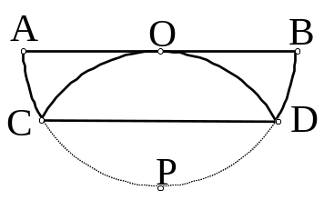  如圖，將一半徑為6的半圓摺疊，使︵︵︵︵的中點P與  圓心O重合，則＝？  (A)8 (B)8 (C)6 (D)6 |  | C
2 | 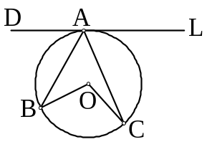  如圖，直線L切圓O於A，若∠BOC＋∠BAC＝150°，  且︵︵︵︵＝140°，則∠BAD的度數為多少？  (A)60° (B)62° (C)64° (D)66° |  | A
2 | 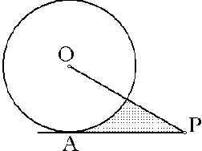  如圖，切圓O於A點，＝6，＝12，  則斜線區域的面積為何？  (A)36－12π (B)36－6π (C)18－6π (D)18－12π |  | C
2 | A、B兩點將圓O分成︵︵︵︵和︵︵︵︵，若︵︵︵︵的度數比︵︵︵︵度數的4倍多 10°，則∠AOB＝？(A)65 (B)70 (C)72 (D)80 度 |  | B
2 | 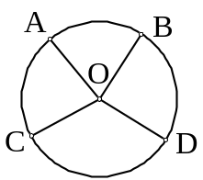  如圖，阿佑設計了一個圓形徵章，若︵︵︵︵與︵︵︵︵的長度比為 3：5，圓O的半徑為30，∠AOB＝72°，則︵︵︵︵的長度是多少？  (A)12π (B)16π (C)20π (D)24π |  | C
2 | 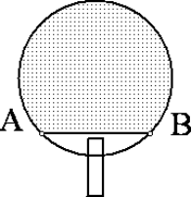  如圖，有一桌球拍，其拍面為半徑長10公分的圓，若︵︵︵︵＝90°，則拍面上弓形(即灰色部分)的面積為多少㎝²？  (A)50π＋50 (B)50π＋100 (C)75π＋50 (D)75π＋100 ㎝² |  | C
2 | 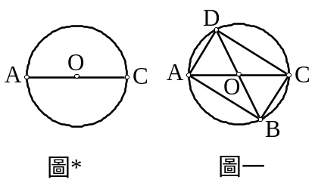  如圖＊，是圓O的直徑，試問四個尺規作圖的方法中，  哪一個無法確定作出的四邊形ABCD為矩形？  (A)如圖一，作一條直徑，連接、、、  (B)如圖二，分別在上下兩個半圓上取B、D兩點，使得∠DAC  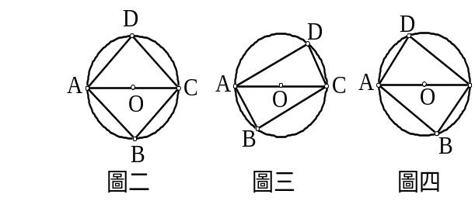  ＝∠BAC，連接、、、  (C)圖三，分別在上下兩個半圓上取B、D兩點，  使得︵︵︵︵＝︵︵︵︵，連接、、、  (D)圖四，分別在上下兩個半圓上取B、D兩點，使得∥，連接、、、 |  | B
2 | 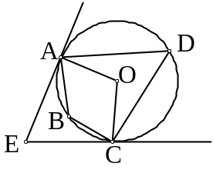  如圖，、切圓O於A、C兩點，若A、B、C、D四點皆在圓O上，且∠ABC＝125°，則∠AOC－∠E＋∠D＝？  (A)95° (B)105° (C)115° (D)120° |  | A
2 | 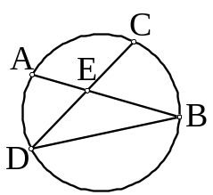  如圖，∠BEC＝63°，︵︵︵︵－︵︵︵︵＝30°，則∠ABD＝？  (A)24 (B)28 (C)30 (D)33度 |  | A
2 | 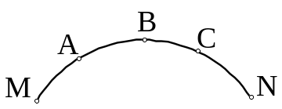  如右圖，圓弧上有五個點M、A、B、C、N且＝。  若∠MAC＝a°、∠MBN＝b°、∠ACN＝c°，  則a、b、c的大小關係，何者正確？  (A) a＝c＞b (B)a＝b＝c (C)a＞c＝b (D) a＞b＞c |  | A
2 | 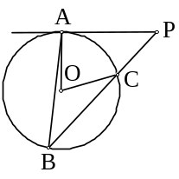  如圖，切圓O於 A，若∠AOC＝85°、∠P＝40°，  則︵︵︵︵－︵︵︵︵＝？  (A)55° (B)54° (C)53° (D)52° |  | A
2 | 已知P點在圓O的外部，而且P點到圓O最近、最遠的距離分別是10、40，自P點作圓O的切線切於A點，則＝？(A)15 (B)20 (C)24 (D)25 |  | B
2 | 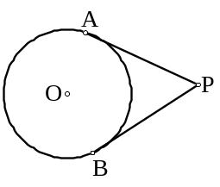  如圖，已知、為圓O的切線，A、B均為其切點，且  ∠APB＝60°，＝6，則圓O的半徑為多少？  (A)6 (B) 6 (C)3 (D)3 |  | B
2 | 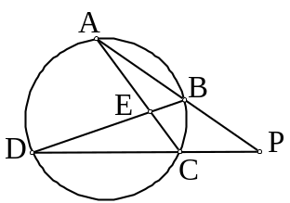  如圖，∠AED＝75°，∠P＝35°，則∠ABD＝？  (A)50°(B)55°(C)60°(D)65° |  | B
2 | 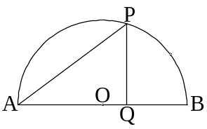  如圖，半圓O中，為直徑，且垂直，Q為垂足，  若＝10，＝8，則＝？  (A)4.8 (B)5 (C)5.2 (D)5.4 |  | A
2 | 如圖，圓O半徑＝12，︵︵︵︵＝120°，  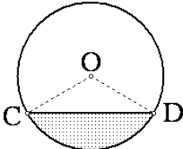  則灰色區域面積為多少？  (A)48π－72 (B)48π－36 (C)8π－72 (D)8π－36 |  | B
2 | 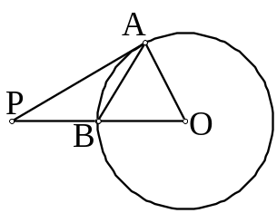  如右圖，B為的中點，直線PA切圓O於A點，  且＝4，則△OAB的面積為多少？  (A)4 (B)8 (C)8 (D)12 |  | A
3 | 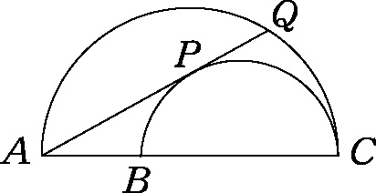  如圖，以、為直徑的兩半圓中，大圓的弦AQ切小圓  於P，若= 12，= 8，則=？  (A) 8 (B) 8 (C) 6 (D) 6 |  |  | C
3 | 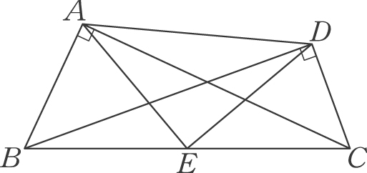  如圖，E為BC中點，且AC⊥AB，BD⊥CD，∠ABE＝65°，∠DCE＝70°，則∠AED＝？  (A) 60° (B) 70° (C) 80° (D) 90° |  | D
3 | 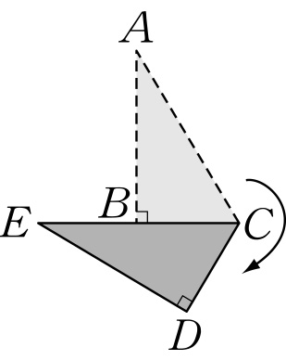  如圖，直角△ABC以C點為支點順時針旋轉，使得△ABC和△EDC完全重疊，若∠ACB = 75°，請問A點到E點旋轉了多少度？  (A) 235° (B) 245° (C) 265° (D) 285° |  | D
3 | 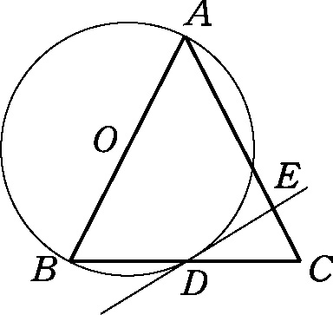  如圖，等腰三角形ABC，AB=AC，A，B在圓上，C在圓外，且AB通過圓心O，BC與圓O相交於D，若過D作圓O的切線交AC於E，則∠CED=？  (A) 80° (B) 90° (C) 100° (D) 108° |  | B
3 | 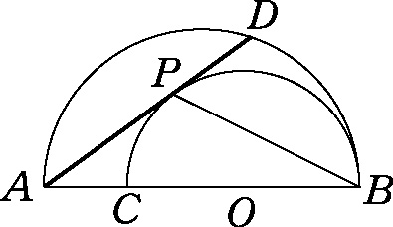  如圖，AB為大半圓的直徑，且AD切以BC為直徑的小半圓於P點，若∠PAC = 36°，則∠PBC =？  (A) 27° (B) 30° (C) 36° (D) 54 |  | A
3 | 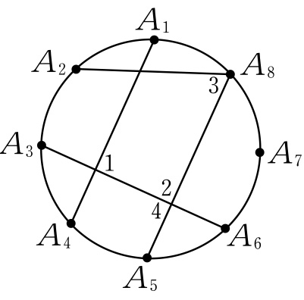  如附圖，若A₁、A₂、A₃、A₄、A₅、A₆、A₇、A₈，八個點將圓周八等分，則下列哪一個角最小？  (A)∠1 (B)∠2 (C)∠3 (D)∠4 |  | C
3 | 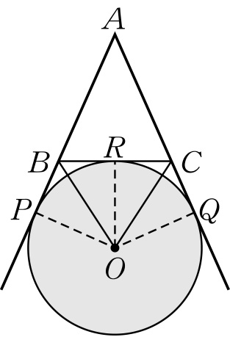  如圖，圓O與△ABC的邊、的延長線相切於P、Q兩點，與相切於R點，若∠A = 48°，則∠BOC =？  (A) 52° (B) 62° (C) 66° (D) 68° |  | C
3 | 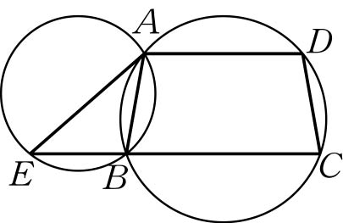  如圖，兩圓相交於A、B兩點，且C、B、E三點在同一直線上，已知ADC= 160°，則ABE的度數為？  (A) 100° (B) 160° (C) 200° (D) 280° |  | B
3 | 在半徑為5公分的圓裡，作出一個周長為x公分的內接矩形，請問x不能為下列何值？(A) 20 (B) 22 (C) 26 (D) 33 |  | A
3 | 如附圖，兩個同心圓，兩直線相交點剛好落在內圓上，已知  AB＝80°，CD＝30°，試求EF＝？  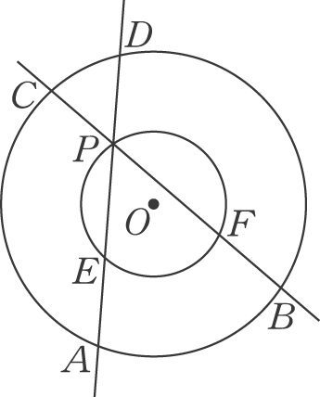  (A) 110° (B) 55° (C) 50° (D) 27.5° |  | A
3 | 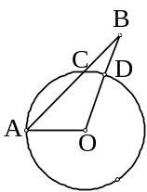  如圖，已知O為圓心，∠AOB＝100°，∠B＝35°，  則︵︵︵︵＝？  (A)100° (B)95° (C)90° (D)85° |  | C
3 | 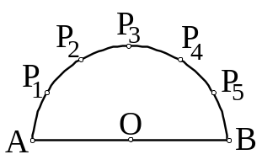  如圖，已知P₁、P₂、P₃、P₄、P₅將半徑為2的半圓  分成六等分，若為此半圓O的直徑，  則²＋²＋²＋²＋²＝？  (A)60 (B)50 (C)40 (D)30 |  | c
4 | ∠BCE為圓內接四邊形ABCD的外角，∥，若∠BCE＝102⁰，  求∠ADC的度數＝ | 78
4 | 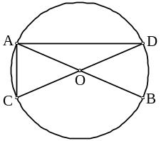  如圖，、為圓O的兩條直徑，若∠ACD=2∠AOC，  且圓O的半徑為30公分，  則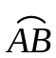＝ 公分。 | 24π
4 | 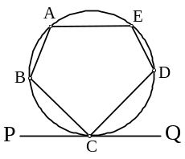  如圖，A、B、C、D、E五點在圓上，切圓於C，  若∠ABC=116°，∠DCQ=48°，  則∠AED= 度。 | 112
4 | 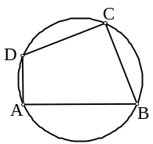  如圖，ABCD為圓內接四邊形，若∠A=90°，∠B=65°，=  ，則的度數為 度。 | 140
4 | 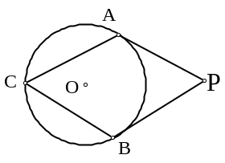  如圖， 、為圓O的切線，C為︵︵︵︵上一點，若∠APB=60°  ，圓O的半徑為6；則：  (1)∠ACB的度數為 度。  (2)四邊形PAOB的面積為 平方單位。 | 60  36
4 | 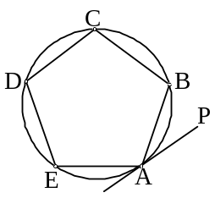  如圖，多邊形ABCDE為圓內接正五邊形，切圓於A，  則∠PAB＝ 。 | 36
4 | 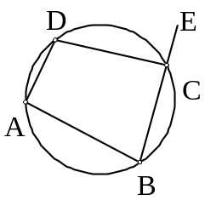  如右圖，＝120°，︵︵︵︵＝50°，︵︵︵︵＝100°，  則∠DCE＝ 。 | 95
4 | 如圖，圓上四點A、B、C、D，︵︵︵︵=︵︵︵︵=︵︵︵︵，直線  BA與直線DC交於E點，若∠BED=36°，  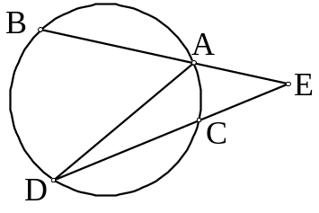  則∠ADC的度數為 度。 | 18
4 | 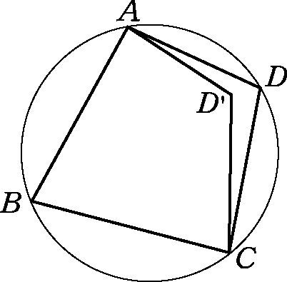  如圖，四邊形ABCD的四個頂點都在圓周上，若A、B、C三點在圓上，但D′點改在圓內，則∠B′ +∠AD′C 180°。  （填＞，＝或＜） |  | ＜
4 | 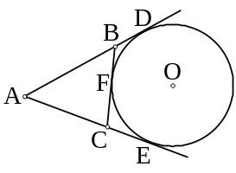  如圖，、、分別切圓 O 於 D、E、F，  若＝12，則△ABC 的周長為多少？ |  | 24
5 | 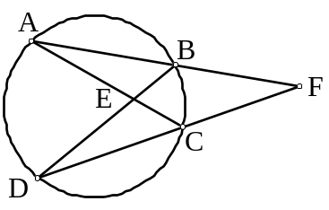  如圖，A、B、C、D四點共圓，直線AB與直線CD相交  於圓外一點F，且和相交於E，  若∠AED=70°，∠AFD=30°，  則∠ABD= 度 | 50
5 | 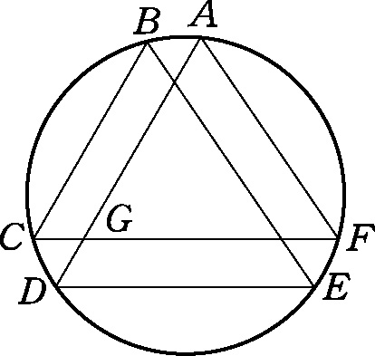  如圖，若A、B、C、D、E、F均為同一圓上的點，BC：DE：FA=3：5：4，AD//BC，CF//DE，AF//BE，AD交CF於G，  則∠AGF = 度 |  | 60
5 | 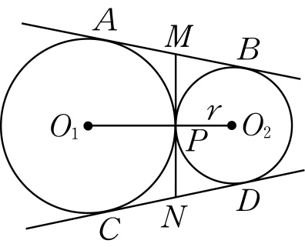  如圖，圓O₁、圓O₂半徑分別為9、4，若兩圓外切於P，直線AB、直線MN、直線CD是兩圓的公切線，MN交AB於M，MN交CD於N，A、B、C、D為切點，求  (1) ∠APB = 度。  (2) NP= 。  (3) 四邊形MO₁NO₂的外接圓半徑= 。 |  | 90  6
5 | 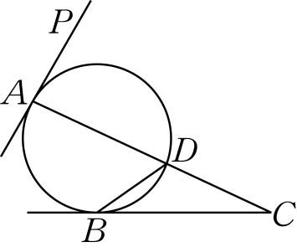  如圖，PA與BC分別切圓O於A、B兩點，若∠DBC = 35°，∠C = 25°，則∠PAD = 度。 |  | 85
5 | 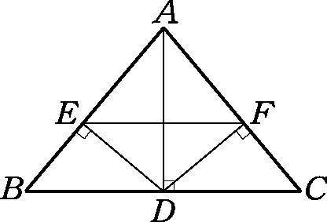  如圖，△ABC中，AD⊥BC、DE⊥AB、DF⊥AC，已知∠FDA = 40°，∠FEA = 度。 |  | 40
5 | 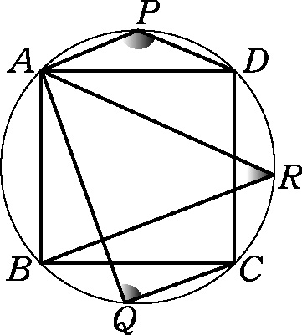  如圖，ABCD為圓內接正方形，則∠APD+∠AQC+∠ARB  ＝ 度。 |  | 270
5 | 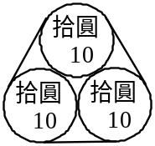  如圖，庭佑利用細繩將三個十元硬幣緊緊圍住，使得三個硬幣兩兩外切，已知十元硬幣的半徑為1公分，則圍住這三個硬幣的細繩長為 公分 |  | 6+  2π
5 | 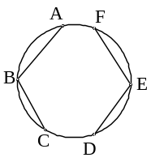  如圖，︵︵︵︵＝30°，︵︵︵︵＝50°，︵︵︵︵＝︵︵︵︵，  則∠B＝ 度 |  | 110
5 | 如圖，有一直徑為10公分之圓向左平移6公分，  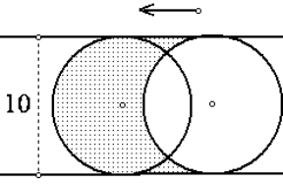  則斜線區域面積為多少平方公分？  _____________平方公分 |  | 60
5 | 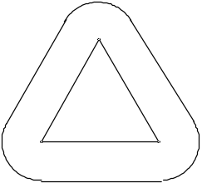  如圖，有一半徑為1的圓形銅板，緊沿正三角形的三個邊長  移動一周，若正三角形的邊長為6㎝，  則圓形銅板所掃過的區域面積為 ____________㎝²；  圓形銅板所經過的外圍周長為 ____________ ㎝ |  | 36＋4π  18+4π
6 | 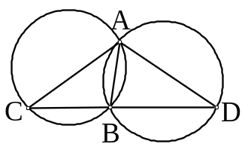  如圖，兩圓相交於A、B二點，若C、B、D三點共線，  ︵︵︵︵=90°， ︵︵︵︵=160°，  則︵︵︵︵= 度 | 200
6 | 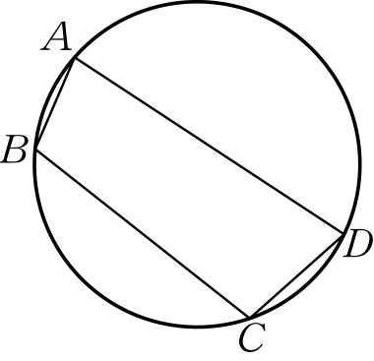  如圖在圓O中∠B = 105°，∠A = 80°，  則CD－AB=______度。 |  | 10
6 | 如圖，兩圓相交於A、B二點，C、B、D三點共線，E點在直線AC上，F為直線AD與圓O的交點，若∠EAD = 70°，  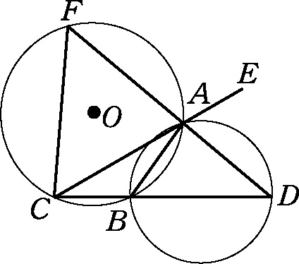  ∠ADB = 40°，則∠FCA = 度。 |  | 40
6 | 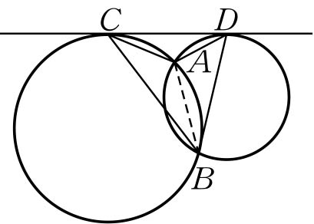  如圖，兩圓相交於A、B兩點，直線CD為此兩圓之一公切線，C、D兩點是切點。已知∠ACD = 15°、∠ADC = 20°，  則∠CBD + ∠CAD = ______。 |  | 180
6 | 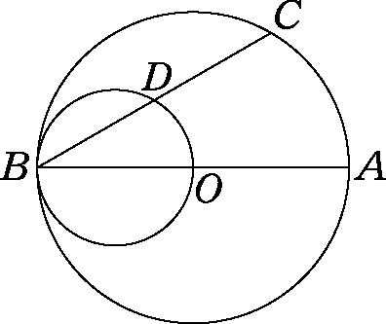  如圖，AB是圓O的直徑，以OB為直徑作圖，弦BC交小圓於D，若BC= 10，則CD=______。 |  | 25
6 | 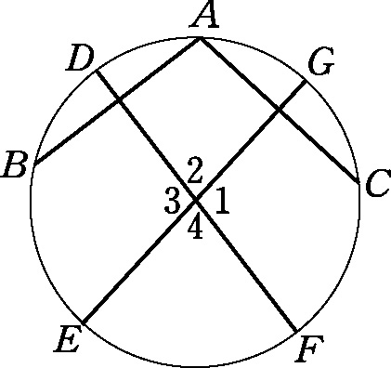  如圖，有一半徑為4的圓，AB、AC、DF、EG為此圓的四條弦，∠1、∠2、∠3、∠4為DF與EG相交所成的角，已知DF垂直平分AB，EG垂直平分AC，請回答下列問題  (1) 若CAB= 160°，則∠2 = 度  (2) 求DF² +EG²= |  | 80  128
6 | 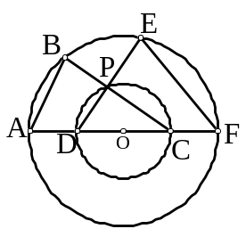  如圖，以O為圓心，、為直徑的同心圓，  P為小圓上的一點，B、E為大圓上的兩點，且  ∠CDP＞∠DCP，則∠B、∠E與∠CPD的  大小順序為何？ |  | ∠CPD  >∠B  >∠E
6 | 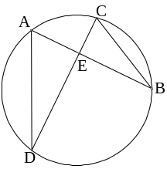  圓中二弦、交於E，已知＝9，＝8，＝6，＝10，則＝ |  | 24/7
6 | 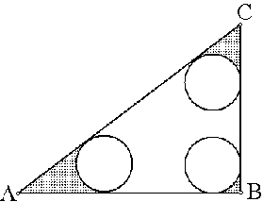  有一掃地用的機器人，底面為半徑1公尺的圓形，今打掃一直角三角形的房間，＝8公尺 ，＝6公尺，  ∠B＝90⁰，則它打掃不到的三個角落區域(以灰色表示)  面積和為___________ 平方公尺 |  | 6  -π
7 | 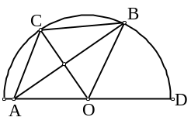  如圖，半圓O上B、C、D，將C沿Combin折疊，且C與O重合，  若∠BOD＝64°，則∠CAO＝ |  | 56
7 | 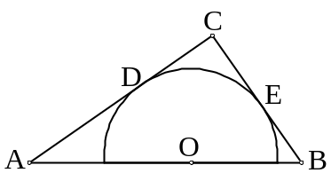  已知△ABC中∠C＝90⁰，圓O分別與、相切於D、E  ，且＝5，＝3，  則圓O面積＝ |  | 225π/34  相似
7 | 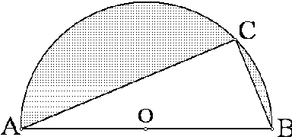  如圖，半圓O的直徑＝20，、為圓O二弦且︵︵︵︵＝3︵︵︵︵，則灰色面積＝ |  | 50π-  50√2
8 | 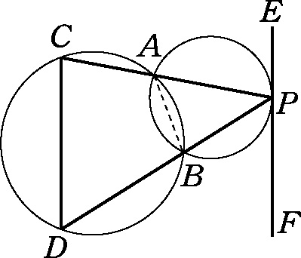  如圖兩圓交於A、B兩點，Combin切小圓於P，Combin、Combin交大圓於C、D兩點，求證：∥。
9 | 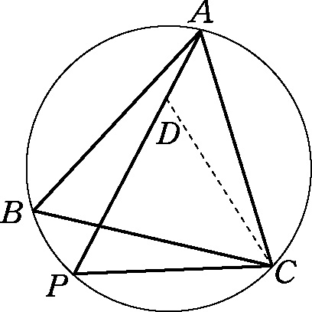  如圖，P點為正三角形ABC外接圓上任一點，若D點在上，且=，請證明=+。
9 | 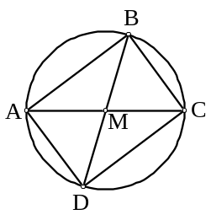  已知：如圖，A、B、C、D共圓，為直徑，的中點為M，  ∠BMC≠90°  求證：ABCD為矩形 |  | 設  中點O

